学校管理系统
软件概要设计说明书

版本：V0.1

软件构造开发团队

文档修订记录
版本 | *变化  状态 | 简要说明（变更内容和变更范围） | 日期 | 作者 | 参与者
V1.2.0 | A | 更新 | 2026-3-13 | 孙广浩 | 刘仁笑，佟硕
*变化状态：A——增加，M——修改，D——删除，N——正式发布

文档审阅信息
版本 | 审阅人 | 角色 | 审阅日期 | 签字 | 备注

文档批准信息
版本 | 批准人 | 角色 | 批准日期 | 签字 | 备注

目 录
1 引言 1
1.1 项目简要介绍 1
1.2 项目背景 1
1.3 项目的创新点 2
2 任务概述 2
2.1 目标 2
2.2 运行环境 2
2.2.1 硬件环境（建议） 2
2.2.2 软件环境 3
2.3 功能需求 3
2.4 性能需求 4
2.4.1 数据精确度 4
2.4.2 时间特性要求 4
3 总体设计 4
4 数据库设计 5
4.1 E-R图 5
4.2 主要表单设计 5
5 使用说明 10
5.1 安装与初始化 10
5.1.1 操作系统 10
5.1.2 JDK安装 10
5.1.3 MySQL数据库安装与初始6.1.4 Redis安装 10
5.1.4 Redis安装 11
5.1.5 应用部署 11
5.2 软件主要功能的使用说明 11
5.2.1 账号管理 11
5.2.2 登录与个人中心 11
5.2.3 管理汇总大屏使用 12
5.2.4 教师成绩录入 12

引言

项目简要介绍
本项目旨在开发一套基于Web的学校管理系统，实现全校人、财、物及学术信息的集中管控，覆盖教务管理、师生交互及资源调度等核心业务。系统通过角色化访问控制，为领导、管理员、教师、学生四类用户提供差异化的功能服务，提升学校管理效率与透明度。

项目背景
随着高校信息化建设需求日益增长，传统分散式管理模式已无法满足现代学校对数据整合、实时决策、便捷服务的要求。本项目拟开发一套集成化的学校管理系统，满足管理员对全校信息的集中管控需求，满足领导对学院发展态势的快速洞察与决策支持需求，同时为教师和学生提供便捷、精准的课程管理与选课服务。

项目的创新点
- 管理汇总大屏：专为学院管理层设计的可视化数据展示界面，通过图表、仪表盘等形式实时汇聚并展示全院关键指标，支持多维度数据钻取，辅助科学决策.
- 角色化数据隔离：基于RBAC模型实现严格的角色权限控制，确保不同角色用户仅能访问和操作其权限范围内的数据，保障数据安全性。
- 实时数据同步机制：系统各模块数据变更即时反映在管理汇总大屏，确保决策数据的时效性。
- 个性化信息门户：根据用户角色自动适配界面布局与功能模块，教师与学生门户聚焦个人相关业务，提升用户体验。

任务概述

目标
开发实现学校管理系统，具体目标包括：
- 实现四种核心角色（领导、管理员、教师、学生）的权限分离与访问控制
- 为管理员提供全校教师、学生、课程、资金、学术成果的综合管理功能
- 为教师提供学术成果维护、信息查询等个性化服务
- 为学生提供成绩查询、培养方案跟踪等学习支持功能
- 为领导提供学院信息汇总展示与决策支持的可视化大屏

运行环境

硬件环境（建议）
- 服务器：
  - CPU: 4核或以上
  - 内存: 8GB 或以上
  - 硬盘: 100GB 可用空间 (根据数据量预估)
- 网络环境：
  - 校园网内部访问，保证带宽与稳定性。
如需校外访问，需配置VPN或进行安全策略开放

软件环境
服务器端安装的操作系统版本为：win2008server。
PC电脑端安装的操作系统版本为win10。
JDK版本为1.8，如：jdk1.8.0_131.tar.gz，2.2.3。
Tomcat安装版本号为8.5版本。
MySQL版本为 5.6.22。
Redis无版本要求需求。

功能需求
2.3.1 软件整体要求
- 采用B/S架构，支持主流Web浏览器访问
- 实现基于RBAC的权限控制系统
- 支持响应式布局，适配桌面及平板设备
- 提供数据导入导出功能（Excel格式）
- 支持操作日志记录与审计
2.3.2 功能模块划分
- 管理员核心功能模块
  - 用户账户管理（增删改查、启用/禁用）
  - 基础数据维护（院系、专业、班级）
  - 资金与项目管理
  - 学术成果汇总
  - 系统监控
- 教师核心功能模块
  - 学生成绩录入
  - 学术成果维护
  - 个人信息查询
- 学生核心功能模块
  - 个人成绩查询
  - 培养方案完成情况查询
- 公共功能模块
  - 登录/登出
  - 个人中心（密码修改、资料查看）
  - 通知公告
- 学院信息展示模块
  - 论文发表情况统计与钻取
  - 项目资金及历史进程展示
  - 专利查询
  - 竞赛获奖情况统计
  - 升学率/就业率趋势图（折线图）

性能需求

数据精确度
- 金额数据：保留小数点后2位
- 成绩数据：保留小数点后1位
- 百分比数据：保留小数点后2位
- 时间数据：精确到秒（yyyy-MM-dd HH:mm:ss）

时间特性要求
- 用户操作响应时间：≤2秒
- 复杂查询响应时间：≤5秒
- 页面加载时间：≤3秒
- 数据同步延迟：≤1秒（管理汇总大屏）
- 报表生成时间：≤10秒

总体设计
口算练习软件的页面设计如下图所示。
此处一般以结构图、流程图的形式进行显示。

数据库设计

E-R图
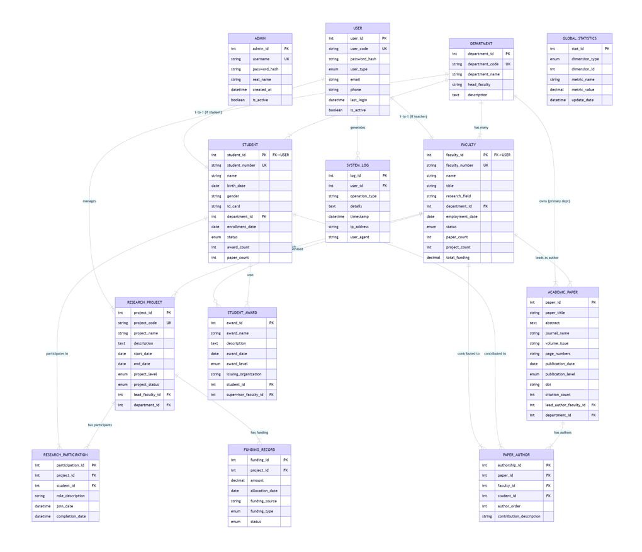

主要表单设计
1. 管理员表(ADMIN)
作用：存储系统管理员账户信息
属性表：
admin_id (int, 主键)：管理员唯一标识符
username (string, 唯一键)：登录用户名
password_hash (string)：加密后的密码
real_name (string)：真实姓名
created_at (datetime)：账户创建时间
is_active (boolean)：账户是否激活
admin_id | username | password_hash | real_name | created_at | is_active
1 | admin | ......... | 张三 | 2023-01-01 10:00:00 | true

2. 用户表(USER)
作用：系统统一用户入口，区分不同角色
user_id (int, 主键)：用户唯一标识符
user_code (string, 唯一键)：用户编码（工号或学号）
password_hash (string)：加密密码
user_type (enum)：用户类型（管理员/教师/学生）
email (string)：电子邮箱
phone (string)：联系电话
last_login (datetime)：最后登录时间
is_active (boolean)：账户状态
user_id | user_code | password_hash | user_type | email | phone | last_login | is_active
1001 | T2023001 | .... | TEACHER | .... | 13800138000 | 2024-06-15 09:30:00 | true

3. 院系表(DEPARTMENT)
作用：学院下属院系信息
department_id (int, PK): 主键
department_code (string, Unique): 院系代码
department_name (string): 院系名称
head_faculty (string): 系主任姓名
description (text): 简介
department_id | department_code | department_name | head_faculty | description
101 | CS | 计算机系 | 李教授 | 专注于人工智能与软件工程研究

4. 教师表(FACULTY)
作用：教职工信息及科研统计
faculty_id (int, PK, FK -> USER.user_id): 关联用户表
faculty_number (string, Unique): 工号
name (string): 姓名
title (string): 职称
research_field (string): 研究领域
department_id (int, FK -> DEPARTMENT.department_id): 所属院系ID
employment_date (date): 入职日期
status (enum): 在职状态
paper_count (int): [冗余] 论文数 (建议通过触发器或代码维护)
project_count (int): [冗余] 项目数
total_funding (decimal): [冗余] 总资金
faculty_id | faculty_number | name | title | research_field | department_id | employment_date | status | paper_count | project_count | total_funding
1001 | T2023001 | 李明 | 副教授 | 机器学习 | 101 | 2020-09-01 | ACTIVE | 15 | 3 | 850000.00

5. 学生表(STUDENT)
作用：学生基本信息及成就统计
student_id (int, PK, FK -> USER.user_id): 关联用户表
student_number (string, Unique): 学号
name (string): 姓名
birth_date (date): 出生日期
gender (string): 性别
id_card (string): 身份证号
department_id (int, FK -> DEPARTMENT.department_id): 所属院系ID
enrollment_date (date): 入学日期
status (enum): 学籍状态
award_count (int): [冗余] 获奖数
paper_count (int): [冗余] 参与论文数
student_id | student_number | name | birth_date | gender | id_card | department_id | enrollment_date | status | award_count | paper_count
2001 | S2023001 | 王芳 | 2002-05-12 | F | 11010120020512XXXX | 101 | 2023-09-01 | ENROLLED | 2 | 1

6. 论文表(ACADEMIC_PAPER)
作用：学院发表的学术论文信息
paper_id (int, PK): 主键
paper_title (string): 标题
abstract (text): 摘要
journal_name (string): 期刊名
volume_issue (string): 卷期
page_numbers (string): 页码
publication_date (date): 发表日期
publication_level (enum): 级别
doi (string): DOI号
citation_count (int): 引用次数
lead_author_faculty_id (int, FK -> FACULTY.faculty_id): 第一作者教师ID
department_id (int, FK -> DEPARTMENT.department_id): 归属院系ID (用于快速统计各系成果)
paper_id | paper_title | abstract | journal_name | volume_issue | page_numbers | publication_date | publication_level | doi | citation_count | lead_author_faculty_id | department_id
3001 | 基于深度学习的图像识别优化方法 | 本文提出一种新型卷积神经网络架构... | IEEE Transactions on AI | Vol.12, No.3 | pp.45-67 | 2024-03-15 | CORE_A | 10.1109/TAI.2024.123456 | 8 | 1001 | 101
7. 论文作者关系表(PAPER_AUTHOR)
作用：建立论文与作者的多对多关系
authorship_id (int, 主键)：作者关系唯一标识符
paper_id (int, 外键)：论文ID
faculty_id (int, 外键)：教师作者ID
student_id (int, 外键)：学生作者ID
author_order (int)：作者排序
contribution_description (string)：贡献说明
authorship_id | paper_id | faculty_id | student_id | author_order | contribution_description
4001 | 3001 | 1001 | NULL | 1 | 提出....
4002 | 3001 | NULL | 2001 | 2 | ......

8. 科研项目表(RESEARCH_PROJECT)
作用：学院承担的科研项目信息
project_id (int, 主键)：项目唯一标识符
project_code (string, 唯一键)：项目编号
project_name (string)：项目名称
description (text)：项目描述
start_date (date)：开始日期
end_date (date)：结束日期
project_level (enum)：项目级别（国家级/省级等）
project_status (enum)：项目状态
lead_faculty_id (int, 外键)：负责人教师ID
department_id (int, 外键)：所属院系ID
project_id | project_code | project_name | description | start_date | end_date | project_level | project_status | lead_faculty_id | department_id
5001 | NSFC2024001 | 面向边缘计算的智能调度系统 | 研究资源动态分配与能耗优化机制 | 2024-01-01 | 2026-12-31 | NATIONAL | ONGOING | 1001 | 101

9. 项目资金记录表(FUNDING_RECORD)
作用：项目资金详细记录
funding_id (int, 主键)：资金记录唯一标识符
project_id (int, 外键)：所属项目ID
amount (decimal)：资金金额
allocation_date (date)：资金到账日期
funding_source (string)：资金来源
funding_type (enum)：资金类型
status (enum)：资金状态
funding_id | project_id | amount | allocation_date | funding_source | funding_type | status
6001 | 5001 | 500000.00 | 2024-01-15 | 国家自然科学基金委 | GRANT | RECEIVED

10. 项目参与关系表(RESEARCH_PARTICIPATION)
作用：学生参与科研项目记录
participation_id (int, 主键)：参与记录唯一标识符
project_id (int, 外键)：项目ID
student_id (int, 外键)：参与学生ID
role_description (string)：参与角色描述
join_date (datetime)：加入日期
completion_date (datetime)：完成日期
participation_id | project_id | student_id | role_description | join_date | completion_date
7001 | 5001 | 2001 | 负责模块开发与测试 | 2024-03-01 09:00:00 | 2024-12-31 17:00:00

11. 学生获奖表(STUDENT_AWARD)
作用：学生获得的各类奖项记录
award_id (int, PK)
award_name (string)
description (text)
award_date (date)
award_level (enum)
issuing_organization (string)
student_id (int, FK -> STUDENT.student_id)
supervisor_faculty_id (int, FK -> FACULTY.faculty_id, Nullable)
award_id | award_name | description | award_date | award_level | issuing_organization | student_id | supervisor_faculty_id
8001 | 全国大学生程序设计竞赛一等奖 | 在ACM-ICPC区域赛中获金奖 | 2024-05-20 | NATIONAL | 中国计算机学会 | 2001 | 1001

12. 统计视图表(STATISTICS_VIEW)
作用：为管理大屏提供预聚合数据
stat_id (int, PK)
dimension_type (enum): 维度类型 ('GLOBAL', 'DEPARTMENT')
dimension_id (int, Nullable): 如果是分系统计，存 department_id；如果是全局，则为 NULL
metric_name (string): 指标名
metric_value (decimal): 值
update_date (datetime)
stat_id | dimension_type | dimension_id | metric_name | metric_value | update_date
9001 | GLOBAL | NULL | TOTAL_FUNDING | 8500000.00 | 2024-06-15 00:00:00
9002 | DEPARTMENT | 101 | FACULTY_COUNT | 45 | 2024-06-15 00:00:00
9003 | DEPARTMENT | 101 | STUDENT_COUNT | 1200 | 2024-06-15 00:00:00

13. 系统日志表(SYSTEM_LOG)
作用：记录系统操作日志
log_id (int, 主键)：日志唯一标识符
user_id (int, 外键)：操作用户ID
operation_type (string)：操作类型
details (text)：操作详情
timestamp (datetime)：操作时间
ip_address (string)：IP地址
user_agent (string)：客户端信息

log_id | user_id | operation_type | details | timestamp | ip_address | user_agent
10001 | 1001 | LOGIN | 用户成功登录系统 | 2024-06-15 09:30:00 | 192.168.1.100 | Mozilla/5.0 (Windows NT 10.0; Win64; x64)

使用说明

安装与初始化

操作系统
服务器端安装的操作系统版本为：Ubuntu 20.04 LTS Server，具体安装请联系服务器售后支持，售后支持人员会协助完成操作系统安装。。

JDK安装
从官网下载OpenJDK 11，如：openjdk-11.0.2_linux-x64_bin.tar.gz，上传到服务器/usr/lib/jvm目录下，解压并配置环境变量：
bash
# 解压
tar -zxvf openjdk-11.0.2_linux-x64_bin.tar.gz

# 配置环境变量
echo 'export JAVA_HOME=/usr/lib/jvm/jdk-11' >> /etc/profile
echo 'export PATH=$JAVA_HOME/bin:$PATH' >> /etc/profile
source /etc/profile

# 验证
java -version

MySQL数据库安装与初始6.1.4 Redis安装
安装MySQL 8.0并创建数据库：
bash
# 安装MySQL
apt-get update
apt-get install mysql-server-8.0

# 创建数据库
mysql -u root -p
CREATE DATABASE school_system DEFAULT CHARACTER SET utf8mb4 COLLATE utf8mb4_unicode_ci;
CREATE USER 'school'@'%' IDENTIFIED WITH mysql_native_password BY 'School@2024!';
GRANT ALL PRIVILEGES ON school_system.* TO 'school'@'%';
FLUSH PRIVILEGES;

# 执行初始化SQL脚本
mysql -u school -p school_system < /opt/school-system/sql/init_schema.sql
mysql -u school -p school_system < /opt/school-system/sql/init_data.sql 6.1

Redis安装
bash
apt-get install redis-server
# 修改配置，启用持久化
vi /etc/redis/redis.conf
# 重启服务
systemctl restart redis-server

应用部署
bash
# 上传应用包
scp school-system-1.0.0.jar root@server:/opt/school-system/

# 启动应用
cd /opt/school-system/
nohup java -jar school-system-1.0.0.jar --spring.profiles.active=prod > app.log 2>&1 &

# 配置Nginx反向代理
vi /etc/nginx/sites-available/school-system
# 启用站点
ln -s /etc/nginx/sites-available/school-system /etc/nginx/sites-enabled/
nginx -s reload

软件主要功能的使用说明

账号管理
【功能说明】
系统管理员进行用户账户的增删改查及权限管理。
【路径】
登录系统 → 管理员门户 → 用户管理 → 账号管理
【使用角色】
系统管理员
【操作说明】
- 点击"新增用户"按钮，选择角色类型（学生/教师/管理员/领导）
- 填写基础信息：姓名、工号/学号、初始密码、所属部门
- 设置账户状态：启用/禁用
- 点击"保存"，系统自动发送账号信息至用户邮箱
- 支持批量导入：下载模板，填写后上传Excel文件

登录与个人中心

【功能说明】
用户登录系统并管理个人信息。
【路径】
系统首页 → 登录 / 个人中心
【使用角色】
所有用户
【操作说明】
- 打开浏览器，访问系统地址
- 输入工号/学号和密码，点击登录
- 系统自动识别角色，跳转至对应门户首页
- 点击右上角用户名 → 个人中心
- 可修改登录密码、绑定手机号、设置邮箱

管理汇总大屏使用
【功能说明】
学院领导查看学院关键指标的可视化展示。
【路径】
领导登录 → 自动跳转至管理汇总大屏
【使用角色】
学院领导
【操作说明】
- 查看论文统计：
  - 论文卡片展示总数、各级别分布
  - 新增论文以红色角标提示
  - 点击"查看新增"按钮，列出最近30天新增论文
  - 点击柱状图某级别，下钻查看该级别论文明细列表
- 查看项目资金：
  - 资金卡片展示在研项目数、总金额、使用率
  - 点击具体项目，展开显示项目基本信息
  - 点击"历史进程"按钮，弹窗展示最近10条资金操作记录
- 查看升学就业趋势：
  - 折线图展示近5年数据
  - 鼠标悬停显示具体年份的升学率、就业率数值
  - 点击图例可隐藏/显示对应折线
- 数据刷新：
  - 页面每60秒自动刷新
  - 点击右上角"立即刷新"按钮手动更新

教师成绩录入
【功能说明】
教师录入所授课程的学生成绩。
【路径】
教师门户 → 我的课表 → 选择课程 → 成绩录入
【使用角色】
任课教师
【操作说明】
- 在"教师"页面，点击"成绩录入"列的按钮
- 系统自动加载该老师的所有学生名单
- 输入平时成绩、期末成绩，系统自动计算总评成绩和绩点
- 支持Excel导入：下载模板，填写成绩后上传
- 点击"提交"，成绩进入审核状态（如需审核）或直接发布
- 提交后24小时内可修改，超时需申请管理员协助

